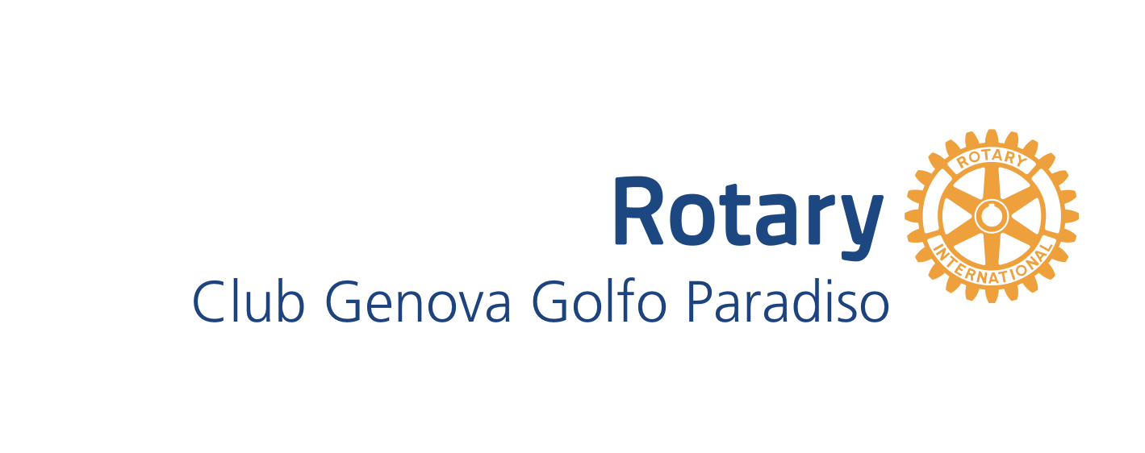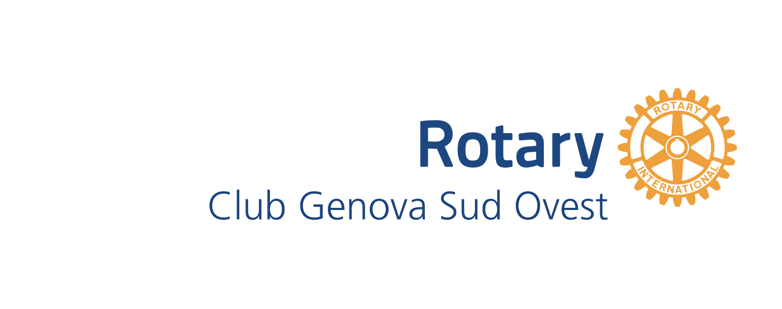

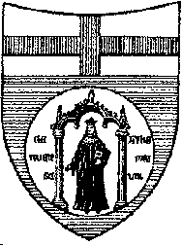

UNIVERSITÀ DEGLI STUDI DI GENOVA
AREA DIDATTICA

Settore Contribuzione Studentesca e Benefici

BANDO DI CONCORSO

Premi di Laurea

IL ROTARY PER LA SCUOLA DEL MARE

Anno accademico 2019/2020

Art. 1
(Oggetto del concorso)

- L'Università degli Studi di Genova, in collaborazione con Rotary Genova Sud Ovest e Rotary Golfo Paradiso, bandisce per l'anno accademico 2019/2020, un concorso per l’attribuzione di n. 8 Premi di Laurea, di importo pari a Euro 500,00 ciascuno, intitolati “Il Rotary per la Scuola del Mare”.

- I premi saranno cofinanziati dai Rotary, per un impegno economico pari a complessivi € 4.000,00, con il patrocinio del Centro del Mare e del Centro Italiano di Eccellenza sulla Logistica i Trasporti e le Infrastrutture (CIELI) dell’Università degli Studi di Genova, allo scopo di promuovere lo studio e la ricerca nel campo delle tematiche legate al mare.

- I Premi di Laurea saranno assegnati come segue:

  - n. 7 premi al laureato o alla laureata più meritevole dell’anno accademico 2019/2020 di ciascuno dei sotto riportati Corsi di Laurea Magistrale dell’Università degli Studi Genova collegati al Centro del Mare:

- Biologia ed ecologia marina;
- Design navale e nautico;
- Economia e management marittimo e portuale;
- Hydrography and oceanography;

- Ingegneria navale;
- Safety Engineering for Transport Logistics and Production;
- Yacht Design.

  - n. 1 premio al laureato o alla laureata più meritevole dell’anno accademico 2019/2020, di corsi di laurea magistrale dell’Università degli Studi di Genova diversi da quelli sopra elencati, che abbia svolto una tesi di laurea con argomento legato a tematiche inerenti il Centro del Mare, come di seguito elencate:

- mezzi marini, robotica e subacquea;
- sistemi di trasporto marittimo, logistica ed economia portuale;
- infrastrutture costiere e off-shore;
- biologia, ecologia e biotecnologie marine;
- ambiente marino e coste;
- risorse energetiche dal mare;
- turismo e crociere;
- sport del mare;
- diritto del mare e della navigazione;
- storia e culture del mare.

- Oltre all’assegnazione del premio di laurea, a ciascun vincitore sarà offerta la possibilità di partecipare a un corso finalizzato allo “sviluppo delle Soft Skills”, con preliminare compilazione online del “Questionario Insights Discovery”, strumento di rilevazione dello stile relazionale individuale che guiderà il percorso formativo.
Il corso sarà finanziato e realizzato dai Rotary. Il percorso di formazione, prendendo spunto dal “Profilo Individuale” scaturito dalla compilazione del questionario Insights Discovery, guiderà i partecipanti a riflettere sul proprio personale stile relazionale, sulle strategie più idonee per gestire i rapporti in contesti lavorativi di gruppo. Il percorso avrà una durata di 12 ore, suddivise in due giornate consecutive, caratterizzate da una metodologia didattica attiva con utilizzo di esercitazioni, casi, simulazioni.
Il corso si svolgerà in locali messi a disposizione dall’Università degli Studi di Genova.

Art. 2
(Requisiti per la partecipazione al concorso)

- Possono partecipare al concorso i laureati dei Corsi di Laurea Magistrale dell’Università degli Studi di Genova di cui all’art. 1, comma 3, lettera a), e i laureati di altri Corsi di Laurea Magistrale dell’Università degli Studi di Genova che abbiano svolto una tesi con argomento legato alle tematiche indicate all’art. 1, comma 3, lettera b), che abbiano discusso la tesi nelle sessioni di laurea dal 01 giugno 2019 al 31 marzo 2020.

Art. 3
(Termini e modalità di presentazione della domanda)

- La domanda di partecipazione al concorso, debitamente sottoscritta, da redigere in carta semplice (preferibilmente utilizzando il modulo allegato al bando e reperibile alla pagina web di Ateneo http://www.studenti.unige.it/borsepremi/borseuniv), corredata dalla documentazione richiesta, indirizzata al Magnifico Rettore dell’Università degli Studi di Genova, AREA DIDATTICA – Settore Contribuzione Studentesca e Benefici, Piazza della Nunziata, 6 - 16124 Genova (tel. 010/209_51339), dovrà pervenire entro le ore 24 del giorno 3 aprile 2020 in formato .pdf alla casella di posta elettronica borse.premi@segreterie.unige.it. Il termine è perentorio.

Il file dovrà essere nominato con l’indicazione del numero di matricola dello studente, del titolo del concorso e dell’anno accademico di riferimento (es. 9999999_Il Rotary per la Scuola del Mare _2019-2020.pdf).

2. Nella domanda il candidato dovrà autocertificare:

- cognome e nome, luogo e data di nascita, cittadinanza, residenza ed eventuale diverso recapito eletto ai fini del concorso (impegnandosi a comunicare ogni variazione dello stesso), numero di telefono (fisso e/o cellulare), indirizzo e-mail (che rappresenterà mezzo ufficiale di comunicazione ai fini del concorso), numero di matricola;
- diploma di laurea posseduto con l’indicazione del luogo, della data di conseguimento della laurea, della media ponderata dei voti degli esami, del numero di lodi conseguite negli esami e del voto di laurea con eventuale lode e dignità di stampa.

3. Alla domanda il candidato dovrà allegare, pena l’esclusione dal concorso:

- un breve riassunto della tesi di laurea in formato pdf (massimo 16000 caratteri);
- copia di un valido documento di identità.

Art. 4
(Commissione Giudicatrice)

1. Le domande di partecipazione al concorso saranno esaminate da una Commissione Giudicatrice così costituita:

- n. 7 docenti dell’Università degli Studi di Genova, afferenti a ciascuno dei Corsi di Laurea Magistrale di cui all’art. 1, comma 3, lettera a);
- n. 3 docenti afferenti ai Corsi di Laurea Magistrale maggiormente rappresentati in relazione alle domande di partecipazione al concorso per il premio di cui all’art. 1, comma 3, lettera b).

I componenti saranno individuati dal Comitato Tecnico Scientifico del Centro del Mare.

- La Commissione, al momento dell’insediamento, stabilirà i propri criteri di giudizio.

- Per ciascun Corso di Laurea Magistrale di cui all’art. 1, comma 3, lettera a), qualora la Commissione reputi che nessuno dei candidati sia da ritenersi idoneo, il Premio non sarà assegnato.
Per l’assegnazione dell’ulteriore premio di laurea di cui all’art. 1, comma 3, lettera b), qualora la Commissione reputi che nessuno dei candidati sia da ritenersi idoneo, il Premio non sarà assegnato.

- Le decisioni della Commissione Giudicatrice del concorso sono definitive e irrevocabili.

Art. 5
(Esito del concorso – Accettazione Premi di Laurea)

1. L’esito del concorso sarà comunicato ai soli vincitori all’indirizzo di posta elettronica indicato dagli stessi nella domanda di partecipazione al concorso.

2. I vincitori dovranno produrre, entro i termini indicati dall’amministrazione universitaria, una dichiarazione di accettazione del Premio di Laurea e la fotocopia di un documento d’identità in corso di validità. Coloro che non ottempereranno nei termini prescritti, saranno considerati rinunciatari d’ufficio e si procederà con lo scorrimento della graduatoria di merito.

Art. 6
(Conferimento ed erogazione dei Premi di Laurea)

1. I Premi saranno conferiti ai vincitori che avranno perfezionato l’accettazione ai sensi dell’art. 5, comma 2, ed erogati direttamente dai Rotary nell’ambito delle manifestazioni legate al Festival del mare, in data 08/05/2020. Durante tale cerimonia, sarà richiesto ai vincitori di esporre brevemente il contenuto del proprio elaborato.

2. In caso di mancata assegnazione dei Premi o parte di essi, l’importo corrispondente sarà tenuto a disposizione per un’eventuale edizione successiva del bando.

Art. 7
(Trattamento dei dati personali)

1. I dati personali forniti dai candidati saranno gestiti dall’Università degli Studi di Genova-Area Didattica-Settore Contribuzione Studentesca e Benefici e dai Rotary Genova Sud Ovest e Rotary Golfo Paradiso e trattati secondo le disposizioni del Regolamento UE 2016/679 (GDPR) e del D.lgs. 30.6.2003, n. 196 (Codice in materia di protezione dei dati personali), come modificato dal D.lgs. 10.8.2018, n. 101.

Genova, 28 febbraio 2020

IL RETTORE
(Prof. Paolo Comanducci)
F.to Prof. Paolo Comanducci

IL PRESIDENTE
(Dott.ssa Sara Liga)
Rotary Genova Sud Ovest
F.to Dott.ssa Sara Liga

IL PRESIDENTE
(Dott. Piergiacomo Raimondi)
Rotary Golfo Paradiso
F.to Dott. Piergiacomo Raimondi

